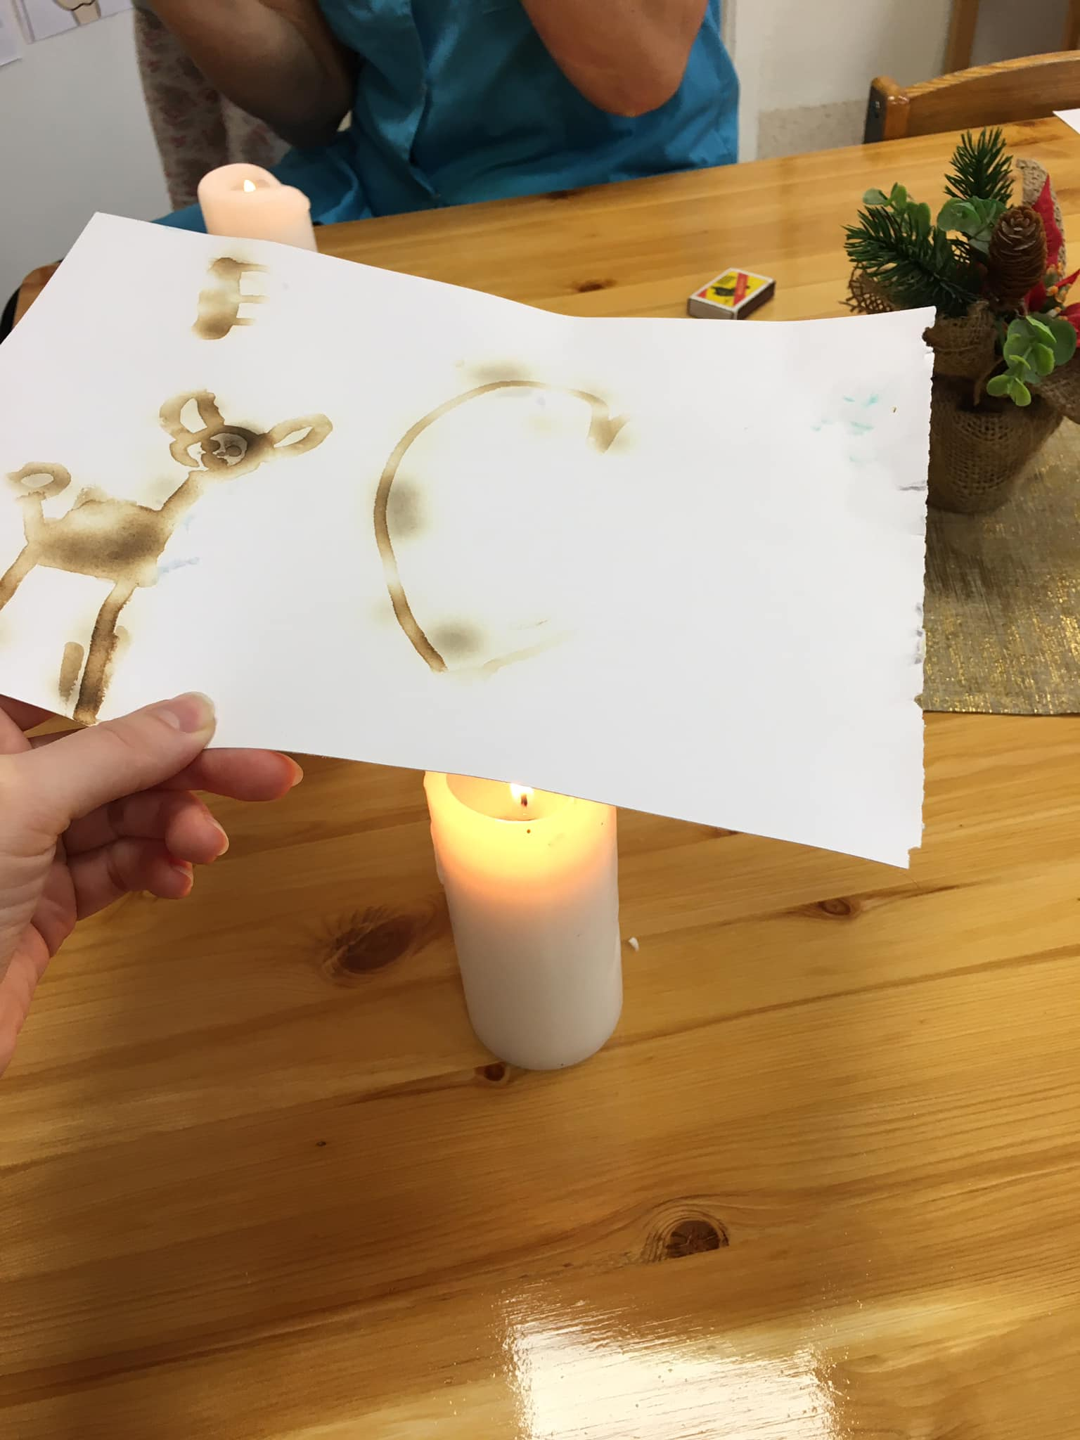
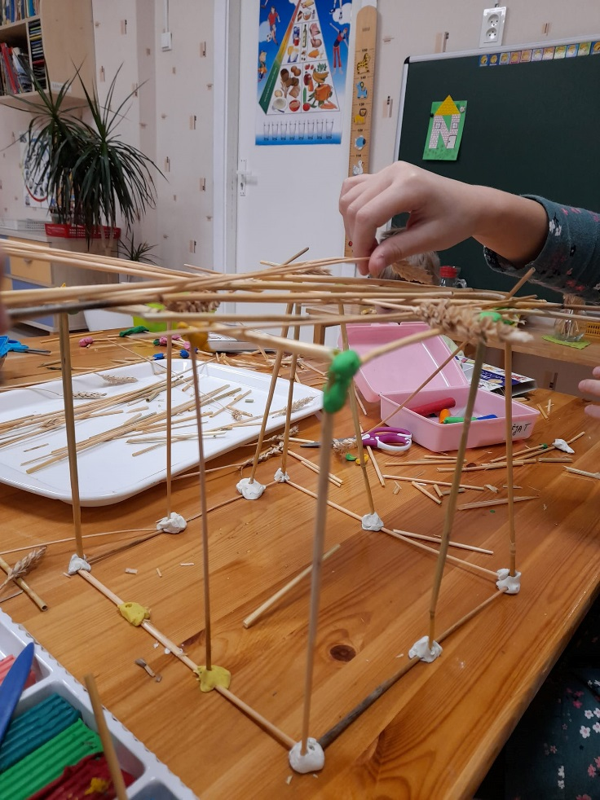
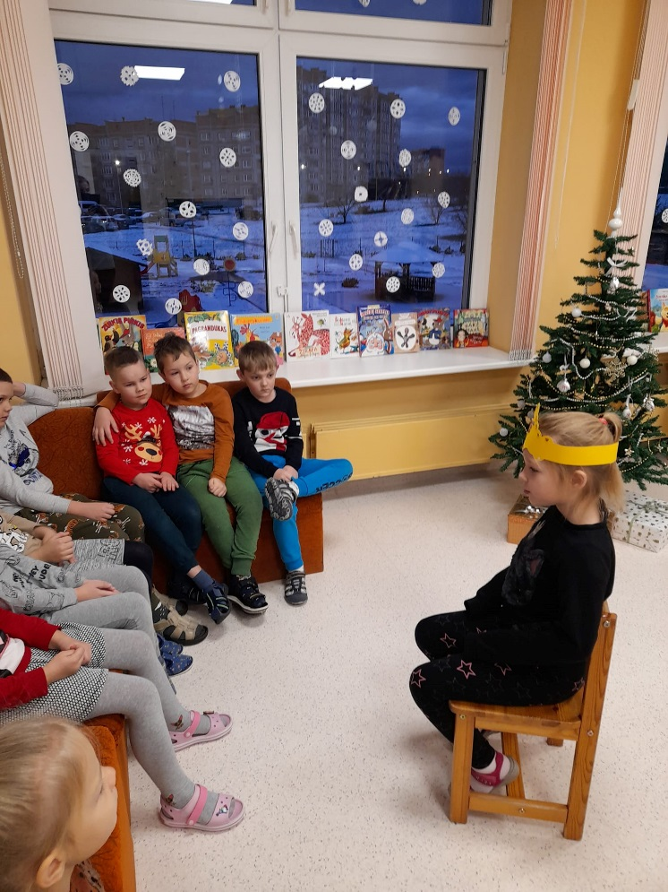
STEAM veikla pasakos „Trys paršiukai“ namų statybos Rytinė veikla „Pasakų karalius“
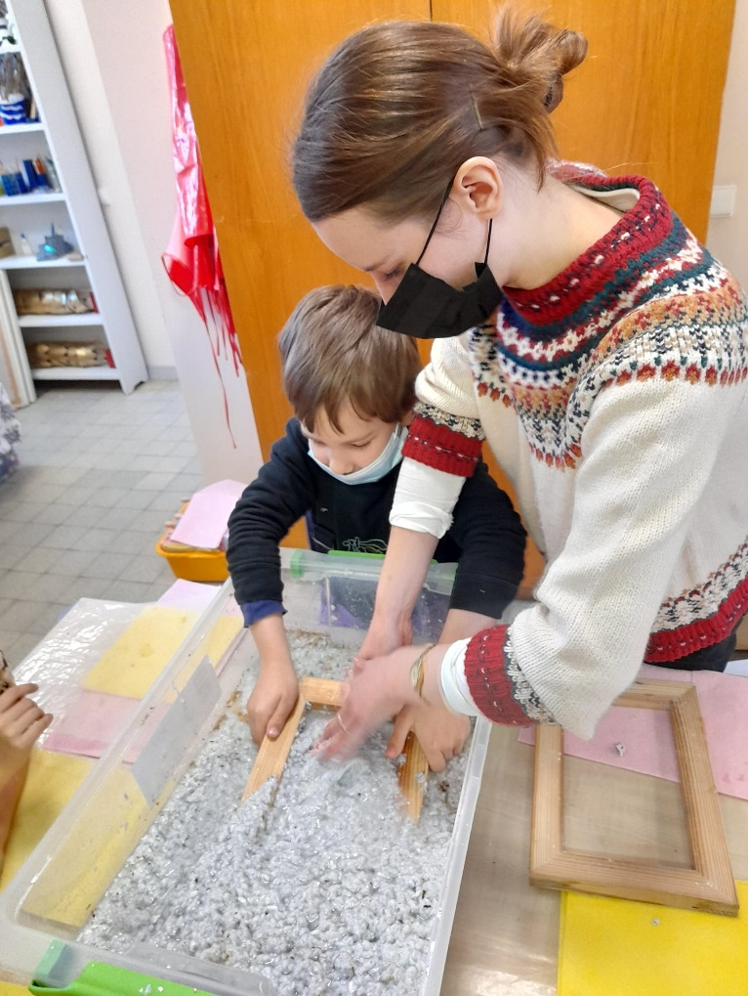
Eksperimentinė veikla „Slaptas rašalas“ Patyriminė edukacinė veikla „Popieriaus gamyba“
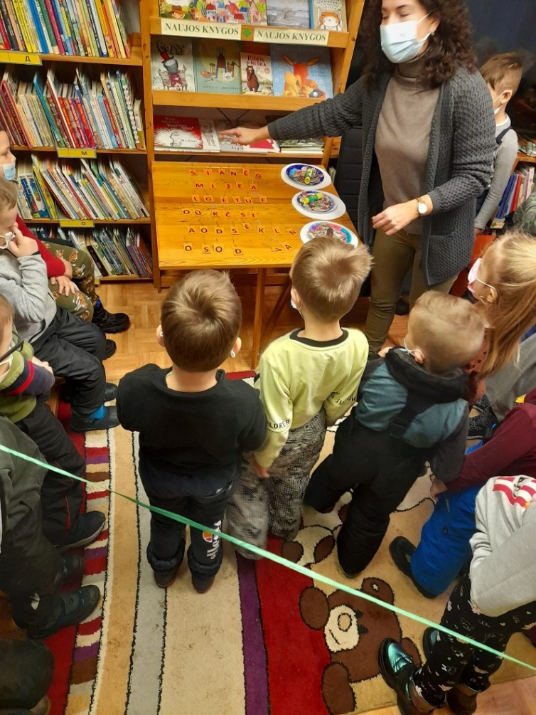
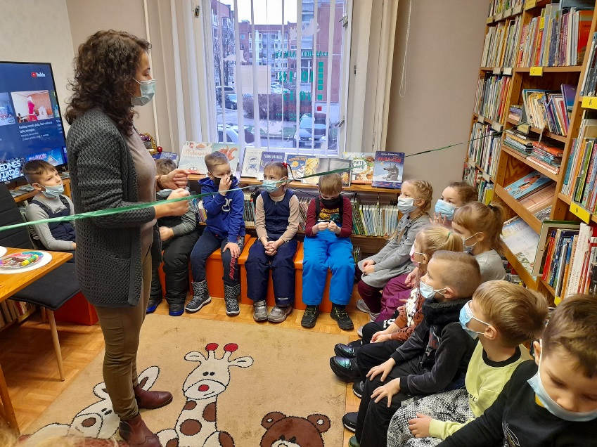
Pažintinė - edukacinė veikla „Pažintis su biblioteka“

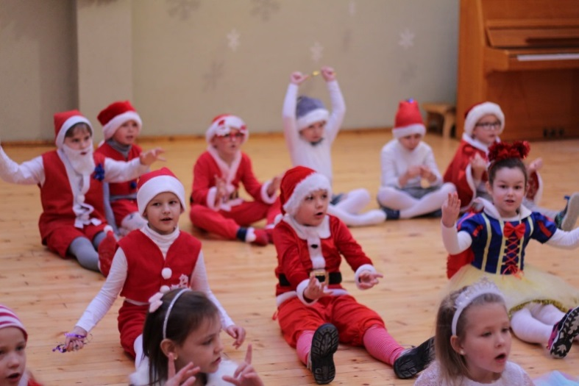
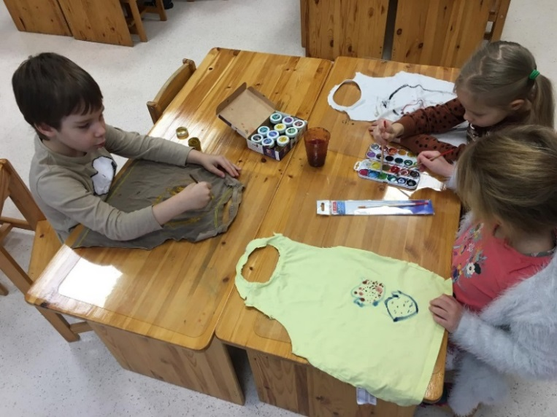 Meninė veikla „Super herojaus apsiaustas Kalėdinis renginys „Nykštukų pasaka“
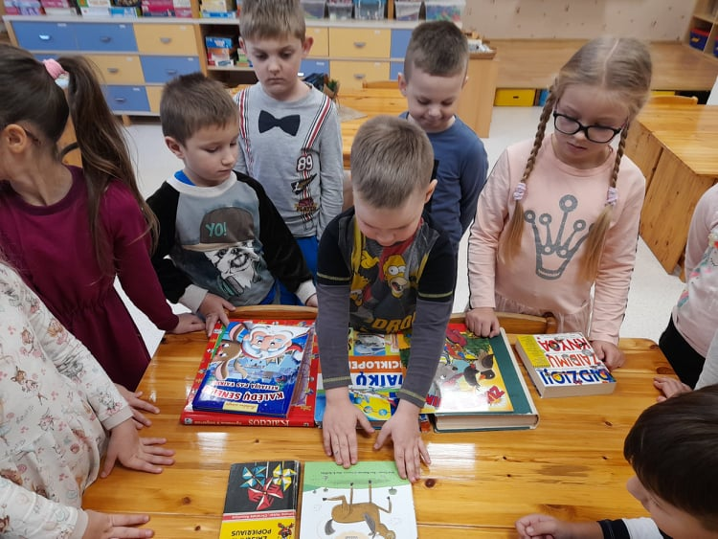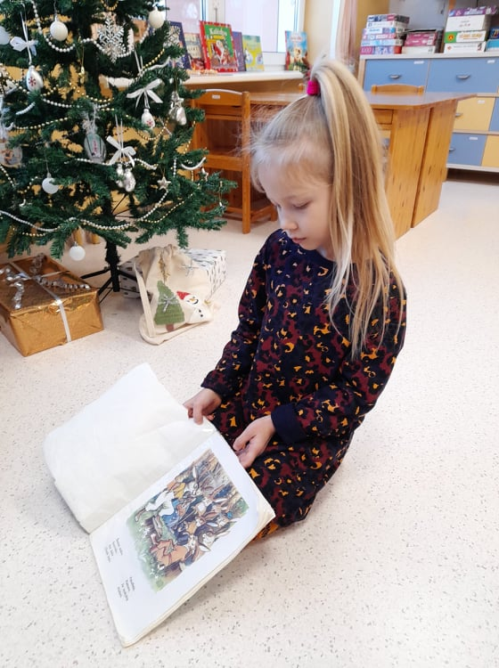
Rytinė veikla „Knygelių rūšiavimas“ Mėgstamiausios knygos pristatymas

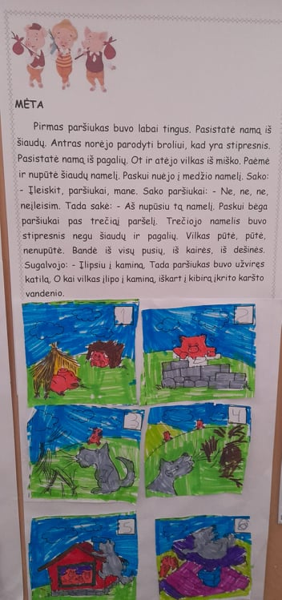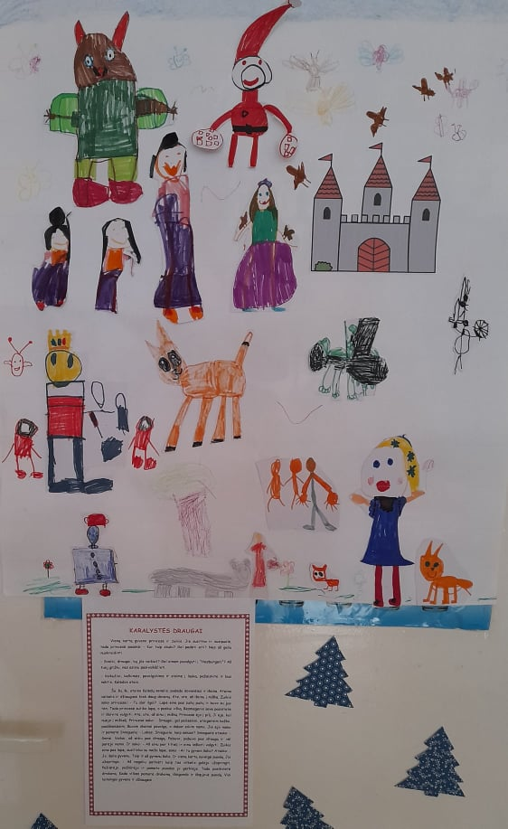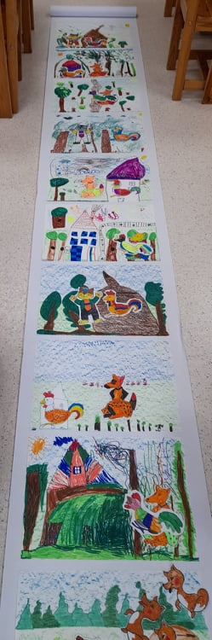
Pasakos atpasakojimas pagal paveikslėlius Iliustracijos ir pasakos kūrimas Filmo kūrimas iš kadrų

